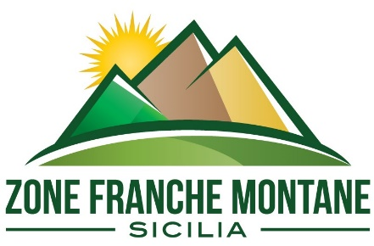
Comunicato stampa

Stati generali 2023 zone franche montane. Si riparte da Cesarò e dal messaggio del presidente del Senato, inviato al Comitato: “I giovani vogliono costruire un tessuto sociale al tempo stesso competitivo e radicato nel territorio e nelle sue tradizioni”

Appuntamento nel cuore del Parco dei Nebrodi, il 27 marzo, per rilanciare la battaglia di civiltà e guardare al futuro delle Terre alte della Sicilia
Lunedì 27 marzo alle ore 16, presso l’aula consiliare del Comune di Cesarò (Me), si terranno gli stati generali delle zone franche montane 2023.
Sono coinvolti 158 Comuni, interessati alla norma di politica economica e perimetrati dalla Delibera di Giunta regionale n. 405 del 21 settembre 2022.
All’evento sono stati invitati i presidenti della Regione e dell’Assemblea Regionale, oltre gli assessori e la deputazione regionale.
Hanno ricevuto l’invito a presenziare i deputati e i senatori eletti in Sicilia, le associazioni che aggregano i Comuni e gli amministratori locali, i vertici delle organizzazioni sindacali e datoriali siciliane.
Il presidente Schifani ha formalmente delegato a partecipare l’assessore regionale per le Attività Produttive, Eddy Tamajo.
L’invito è stato inoltrato al presidente del Senato, Ignazio La Russa.
Da Palazzo Madama il presidente, impossibilitato a presenziare, ha espresso parole di compiacimento per l’iniziativa, promossa dall’associazione zone franche montane Sicilia e dal Comitato regionale (sindaci e associazione ZFM) che sostiene la battaglia di civiltà in corso.
“Ritengo che questa occasione di confronto e approfondimento - si legge nel messaggio di La Russa - possa rappresentare un valore aggiunto per lo sviluppo economico, produttivo commerciale di una parte significativa della nostra amata Sicilia”.
Nella nota il presidente La Russa auspica che “attraverso iniziative di questo tipo sia possibile rilanciare lo spirito di impresa” e, pensando alle giovani generazioni, “promuovere attività che rappresentano il presente e il futuro di tanti giovani che vogliono costruire un tessuto sociale al tempo stesso competitivo e radicato nel territorio e nelle sue tradizioni”.
«Siamo a un punto di svolta - dichiarano Vincenzo Lapunzina e Filippo Ricciardi, che coordinano il comitato regionale - auspichiamo la presenza di tutti i rappresentanti dei Comuni interessati alla legge di prospettiva in discussione, oltre che degli altri invitati».

«Facciamo nostra la parte finale del messaggio del presidente La Russa e la rilanciamo - concludono Lapunzina e Ricciardi - “i contributi di tutti potranno arricchire di idee, progetti e prospettive il percorso intrapreso di crescita e sviluppo sostenibile”».
Nel corso dei lavori verranno indicati i componenti dell’esecutivo regionale che sarà composto da 2 rappresentanti della Provincia di Agrigento; 2 rappresentanti della Provincia di Caltanissetta; 3 rappresentanti della Provincia di Catania - Parco dell’Etna; 3 rappresentanti della Provincia di Enna; 4 rappresentanti della Provincia di Messina - Parco dei Nebrodi; 2 rappresentanti della Provincia di Palermo Est - Parco delle Madonie; 2 rappresentanti della Provincia di Palermo Ovest; 1 rappresentanti della Provincia di Ragusa; 1 rappresentante della Provincia di Siracusa.

Castellana Sicula, 23 marzo 2023

Per eventuali approfondimenti
Cellulare e WhatsApp 348.5586637

